Тема 2.7. Первичные средства пожаротушения.

1.1. Общие сведения
Каждый должен знать и уметь реализовывать на практике меры пожарной безопасности. Первичные меры пожарной безопасности – это реализация принятых в установленном порядке норм и правил по предотвращению пожаров, спасению людей и имущества от пожара, являющихся частью комплекса мероприятий по профилактике и тушению пожаров.
Для прекращения горения необходимо добиться такого понижения температуры в зоне реакции, при которой горение прекратится. Абсолютный предел такой температуры называется температурой потухания.
В процессе тушения пожара условия потухания создаются: охлаждением зоны горения или горящего вещества; изоляцией реагирующих веществ от зоны горения; разбавлением реагирующих веществ инертными компонентами, химическим торможением реакции горения.
В практике тушения пожара чаще всего используют сочетание приведенных принципов, среди которых один является в ликвидации горения доминирующим, а остальные способствующими.
Огнетушащие вещества по доминирующему принципу прекращения горения подразделяются на четыре группы: охлаждающего, изолирующего, разбавляющего и ингибирующего действия.
Наиболее распространенные огнетушащие средства, относящиеся к конкретным принципам прекращения горения, следующие:
Огнетушащие средства охлаждения | Вода, раствор воды, твердый диоксид углерода (улекислота), водные растворы солей.
Огнетушащие средства изоляции | Огнетушащие пены: химическая; огнетушащие порошковые составы; негорючие сыпучие вещества: песок, земля, шлаки, флюсы, графит; листовые материалы: покрывала, щиты.
Огнетушащие средства разбавления | Инертные газы: диоксид углерода, азот, аргон.
Огнетушащие средства химического торможения реакции горения | Галоидоуглеводороды: бромистый этил, хладон 114В2 (тетрафтордибромэтан); огнетушащие порошковые составы.
Краткая характеристика основных огнетушащих веществ.
Вода. Она доступна для целей пожаротушения, экономически целесообразна, химически инертна по отношению к большинству веществ и материалов, имеет незначительную вязкость, несжимаема. Вода растворяет некоторые пары и газы, поглощает аэрозоли.
Однако вода характеризуется и отрицательными свойствами:
• электропроводна;
• имеет большую плотность (не применяется для тушения нефтепродуктов как основное огнетушащее средство);
способна вступать в реакцию с некоторыми веществами: калий, кальций, натрий, гидриды щелочных и щелочноземельных металлов, селитра, сернистый ангидрид, нитроглицерин.
Вода со смачивателем. Добавка смачивателей (пенообразователя, сульфонола, эмульгаторов и др. веществ) позволяет значительно снизить поверхностное натяжение воды. В таком виде она обладает хорошей проникающей способностью, за счет чего достигается наибольший эффект в тушении пожаров и особенно при горении волокнистых и пористых материалов: торфа, сажи.
Водяной пар. Эффективность тушения невысокая, поэтому применяют для защиты закрытых технологических аппаратов и помещений объемом до 500 м³, для тушения небольших пожаров на открытых площадках и создания завес вокруг защищаемых объектов.
Твердый диоксид углеводорода (углекислота в снегообразном виде) тяжелее воздуха в 1,53 раза, без запаха, плотность 1,97 кг/м³. Твердый диоксид углерода имеет широкую область применения: при тушении горящих электроустановок, двигателей, при пожарах в архивах, музеях, выставках и других местах с наличием особых ценностей. Неэлектропроводен, не взаимодействует практически со всеми горючими веществами и материалами.
Химическая пена получается в огнетушителях при взаимодействии щелочного и кислотного растворов. Однако вследствие электропроводности и химической активности химическую пену не применяют для тушения электро- и радиоустановок, электронной техники, двигателей различного назначения, других аппаратов и агрегатов.
Огнетушащие порошковые составы (ОПС) являются универсальными и эффективными средствами тушения пожаров при сравнительно незначительных удельных расходах. ОПС применяют для тушения горючих материалов и веществ любого агрегатного состояния, электроустановок под напряжением, металлов, в том числе металлоорганических соединений, не поддающихся тушению водой и пеной, а также пожаров при значительных минусовых температурахАзот N₂ негорюч и не поддерживает горения большинства органических веществ.
Галоидоуглеводороды и составы на их основе (огнетушащие средства химического торможения реакции горения) эффективно подавляют горение газообразных, жидких, твердых горючих веществ и материалов при любых видах пожаров.
Галоидоуглеводороды и составы на их основе являются летучими соединениями, представляют собой газы или легкоиспаряющиеся жидкости, которые плохо растворяются в воде, но хорошо смешиваются со многими органическими веществами. Они обладают хорошей смачивающей способностью, неэлектропроводны, имеют высокую плотность в жидком и в газообразном состоянии, что обеспечивает возможность образования струи, проникающей в пламя, а также удержания паров около очага горения.
Эти огнетушащие вещества можно применять для поверхностного, объемного и локального тушения пожаров С большим эффектом их можно использовать при ликвидации горения волокнистых материалов; электроустановок и оборудования, находящегося под напряжением; для защиты от пожаров транспортных средств; вычислительных центров, особо опасных цехов химических предприятий, окрасочных камер, сушилок, складов с горючими жидкостями, архивов, музейных залов, других объектов.

1.2. Средства пожаротушения
Первичные средства пожаротушения предназначены для тушения небольших загораний, а также пожаров в начальной стадии их развития до прибытия пожарных формирований. К ним относятся: ручные, передвижные и стационарные огнетушители; бочки с водой вместимостью не менее 200 л, укомплектованные ведрами емкостью 8 л и более; ящики с песком объемом 0,5, 1 и 3 м³, укомплектованные совковыми лопатами; пожарные щиты, укомплектованные ручными огнетушителями, ломами, баграми, топорами, асбестовым полотном (войлоком, грубошерстной тканью) размером не менее 1 х 1 м и т. д. Каждый стационарный или мобильный производственный объект должен быть оснащен необходимыми первичными средствами тушения пожара, количество которых установлено ППБ.
Огнетушителем называют устройство для тушения пожара за счет выпуска огнегасительного средства после приведения его в действие.
В зависимости от условий тушения загораний созданы различные типы огнетушителей, которые подразделяют на две основные группы: переносные (НПБ 155-96) и передвижные (НПБ 159-97)»
1. По виду огнетушащего вещества огнетушители классифицируются:
а) пенные (ОП):
• химические пенные (ОХП);
• и воздушно-пенные (ОВП) (низкой средней кратности);
б: ) газовые
• углекислотные (ОУ) подают углекислый газ в виде газа или снега (в качестве заряда применен жидкий углекислый газ);
• хладоновые (ОХ), аэрозольные и углекислотно-бромэтиловые, которые подают парообразующие огнетушащие вещества (в качестве заряда применены галоидированные углеводороды);
в) порошковые (ОП) - подают огнетушащие порошки (в качестве заряда применены сухие порошки типа ПСБ, П-1А и ПФ);
г) водные (ОВ) – по виду выходящей струи (мелкораспыленной, распыленной и компактной).
2. По способу подачи огнетушащего вещества (принципу вытеснения):
• под давлением газов, образующихся в результате химической реакции (газогенерирующим элементом);
• под давлением заряда или рабочего газа, находящегося в емкости с огнетушащим веществом (углекислотные, аэрозольные, воздушно-пенные);
• под давлением рабочего газа, находящегося в отдельном баллоне (воздушно-пенные, аэрозольные, порошковые);
• свободным истечением огнетушащего вещества (порошковые типа «Турист» с термическим элементом);
• с эжектирующим устройством.
3. По количеству огнетушащего вещества:
• малолитражные ручные с объемом корпуса до 5 л включительно;
• переносные ручные с объемом корпуса до 10 л включительно;
• передвижные и стационарные с объемом корпуса более 10 л.
4. По возможности перезарядки (перезаряжаемые, неперезаряжаемые).

Пенные огнетушители
Предназначены для тушения загораний огнетушащими пенами:
• химический;
• воздушно-пенный.
Огнетушители химические пенные (ОХП)
ОХП – можно тушить очаги пожаров в твердых материалов, ЛВЖ и ГЖ на площади F = 1 м².
Воздушно-пенные огнетушители (ОВП)
Предназначены для тушения загорания твердых сгораемых материалов, ЛВЖ и ГЖ.
Огнетушители используют в диапазоне температур t от +3° до + 50 °С.
ОВП выпускают: ОВП-5, ОВП-10, ОВП-100, ОВП-250.
Устройство ОВП: 1— корпус; 2— баллон с рабочим газом; 3 — крышка с запорно-пусковым устройством; 4— сифонная трубка; 5— трубка для подачи огнетушащего вещества к насадке; 6— воздушно-пенная насадка.
Принцип работы ОВП:
Работа ОВП основана на вытеснении огнетушащего вещества — раствора воды и пенообразователя под избыточным давлением, создаваемым рабочим газом (воздухом, азотом, углекислым газом).
При нажатии на кнопку крышки огнетушителя происходит прокалывание мембраны на баллончике с рабочим газом. Газ по трубке поступает в корпус и создает в нем избыточное давление. Под действием избыточного давления раствор подается по сифонной трубке и шлангу в воздушно-пенную насадку. В ней за счет разницы диаметров шланга и насадки создается разряжение, в результате чего подсасывается воздух извне.
Раствор, проходя через насадку, смешивается с засасываемым воздухом и на сетке образует воздушно-механическую пену средней кратности. Пена, попадая на горящее вещество, охлаждает его и изолирует зону горения от кислорода воздуха.
Таблица 6.1 Характеристика воздушно-пенных огнетушителей
Марка огнетушителя | Вместимость, л | Дальность выброса, м | Габариты, мм | Масса с зарядом, кг
ОВП-10 | 10 | 4 | 690x350x175 | 16
ОВП-50 | 50 | 3,5 | 1040x450x420 | 80
ОВП-100 | 100 | 6,5 | 1170x630x630 | 148
Пример условного обозначения — ОВП (Н)-10 (Г)-2А: ОВП — огнетушитель
Воздушно-пенный; ; Н — низкой кратности; 10 — емкость корпуса — 10 л.
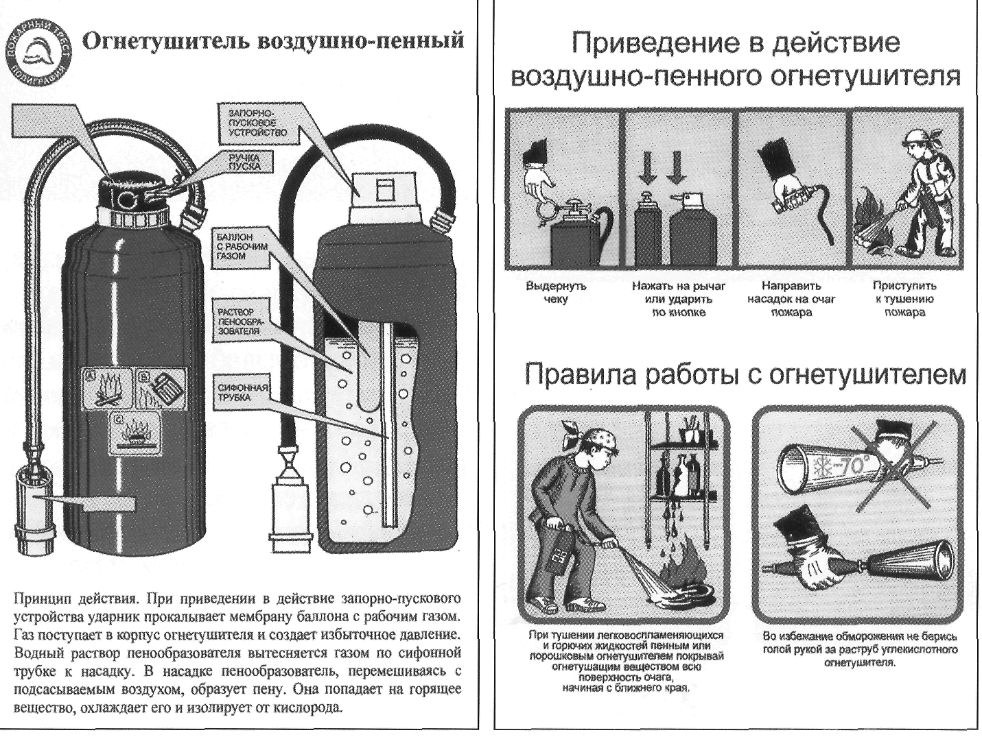
Порошковые огнетушители (ОП)
Порошковые огнетушители ОП с встроенным баллончиком с рабочим газом выпускаются: ОПУ-2, ОПУ-5, ОПУ-10, ОП-50, ОП-100, ОП-250.
Устройство ОП: 1) стальной корпус; 2) баллончик с рабочим газом; 3) крышка с запорно-пусковым устройством; 4) трубка подвода рабочего газа в нижнюю часть корпуса огнетушителя; 5) сифонная трубка; 6) шланг с насадкой; 7) огнетушащий порошок.
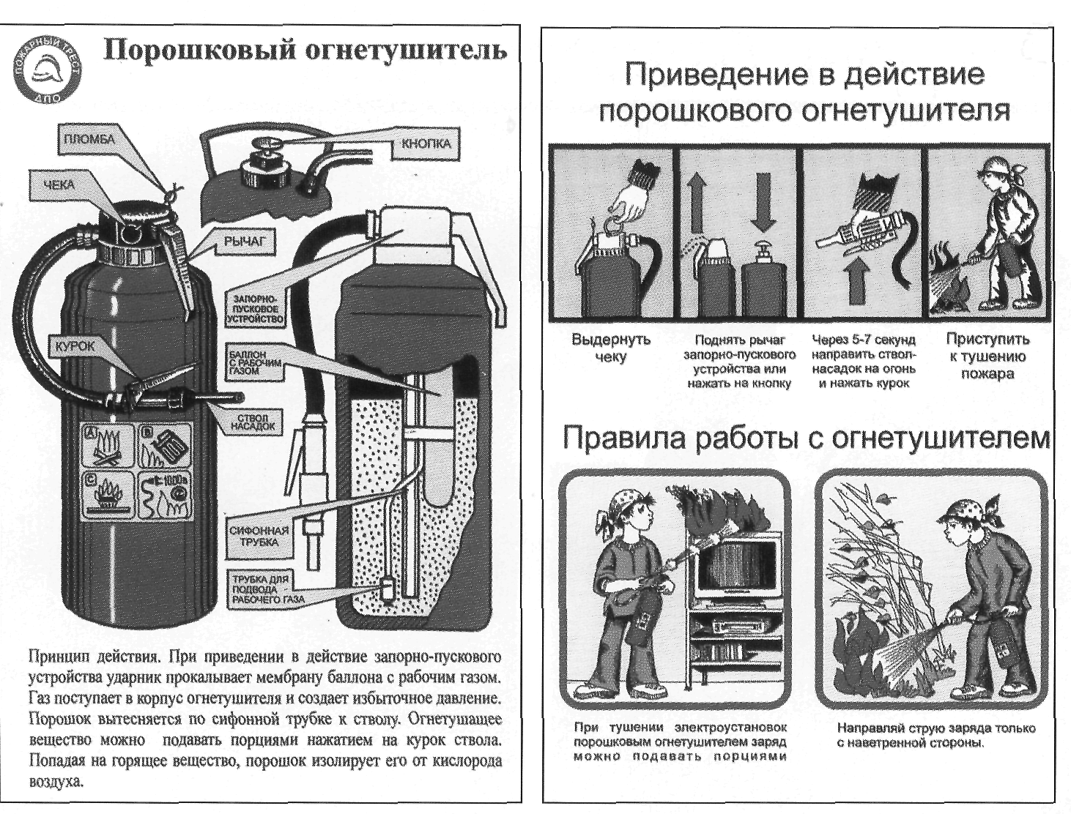
Принцип действия порошкового огнетушителя (ОП):
Работа ОП со встроенным баллончиком с рабочим газом основана на вытеснении порошка под действием избыточного давления, создаваемого рабочим газом.
При воздействии на запорно-пусковое устройство происходит прокалывание мембраны баллончика с рабочим газом. Газ по трубке поступает в нижнюю часть корпуса и создает избыточное давление, в результате чего порошок вытесняется по сифонной трубке в шланг и по стволу. Устройство ствола позволяет выпускать порошок порциями. Порошок, попадая в горящее вещество, изолирует его от кислорода воздуха.
Порошковые огнетушители закачного типа (ОПЗ)
Виды порошковых огнетушителей закачного типа: ОП-1(3), ОП-2(3), ОП-5(3).
Устройство ОПЗ: 1— корпус; 2— запорно-пусковое устройство; 3— сифонная трубка; 4 — манометр; 5— шланг со стволом.
Принцип действия ОПЗ:
Работа ОПЗ основана на вытеснении порошка под действием избыточного давления Р_{изб} = 1,6 МПа рабочего газа, помещенного в корпусе огнетушителя.
При открывании запорно-пускового устройства рабочий газ вытесняет порошок по сифонной трубке, шлангу к насадке. Порошок можно подавать порциями.
Пример условного обозначения — ОП-5(3)-ЗА-89В: ОП — огнетушитель порошковый; 5 — вместимость корпуса 5 литров; З — закачный; ЗА — для тушения загораний твердых горючих материалов; 89В — для тушения ЛВЖ.
Таблица 6.2. Характеристика огнетушителей порошковых закачных
Марка  огнетушителя | Масса заряда, кг | Длина выброса, и | Габариты, мм | Масса с зарядом, кг
ОП-1(З) | 0,9 | 3 | 280x90 | 2
ОП-2(З) | 1,8 | 3 | 300x120 | 3,5
ОП-3(З) | 2,7 | 3 | 435x120 | 5
ОП-5(З) | 4,6 | 3,5 | 530x150 | 8
ОП-10(З) | 9,5 | 4,5 | 620x180 | 15
Огнетушитель самосрабатывающий порошковый (ОСП)
Предназначен для тушения без участия человека пожаров класса А, В, С, а также электроустановок под напряжением в небольших помещениях производственного, складского и общественного назначения, а также офисов, коттеджей, гаражей, дач, квартир.
ОСП представляет собой герметичный стеклянный сосуд длиной 410 мм, диаметром 50 мм, заполненный специальным огнетушащим порошком массой 1 кг и газообразователем.
Срабатывает в течение 30–60 с при достижении температуры в зоне его установки 100°С. При этом происходит импульсный выброс огнетушащего порошка, ликвидирующего загорание в защищенном объеме. Порошок экологически безопасен и легко удаляется с любой поверхности.
Способ тушения — объемный, до 8 м³.
«Буран» — модуль порошкового пожаротушения
Предназначен для тушения без участия человека пожаров класса А, В, С, а также электроустановок под напряжением в производственно-административных и общественных зданиях, хранилищах, складах ГСМ, помещениях с электрическим и электронным оборудованием, а также гаражах, офисах, коттеджах и т. д.
«Буран» представляет собой металлическую полусферу, заполненную специальным огнетупшщим порошком массой 2 кг. Срабатывает при достижении температуры в зоне его установки 85—90°С.
Порошок экологически безопасен и легко удаляется с любой поверхности. Также предусмотрен запуск электрическим импульсом от пожарных извещателей или ручной кнопки, что позволяет осуществлять монтаж автоматических установок пожаротушения.

Углекислотные огнетушители (ОУ)
Предназначены для тушения небольших очагов загорания различных веществ, материалов и электроустановок под напряжением до U = 1000 В.
Виды ОУ: ОУ-2, ОУ-3, ОУ-5, ОУ-8, ОУ-10, ОУ-40.
Устройство ОУ: 1— стальной баллон; 2— запорно-пусковое устройство; 3— раструб; 4— ручка.
Принцип действия ОУ:
При открывании запорно-пускового устройства углекислый газ по сифонной трубке поступает к раструбу. При этом происходит переход двуокиси углерода из сжиженного состояния в твердое кристаллообразное состояние, сопровождающийся резким понижением температуры t до -70 °С. Углекислый газ, попадая на горящие предметы, охлаждает их и изолирует от кислорода воздуха.
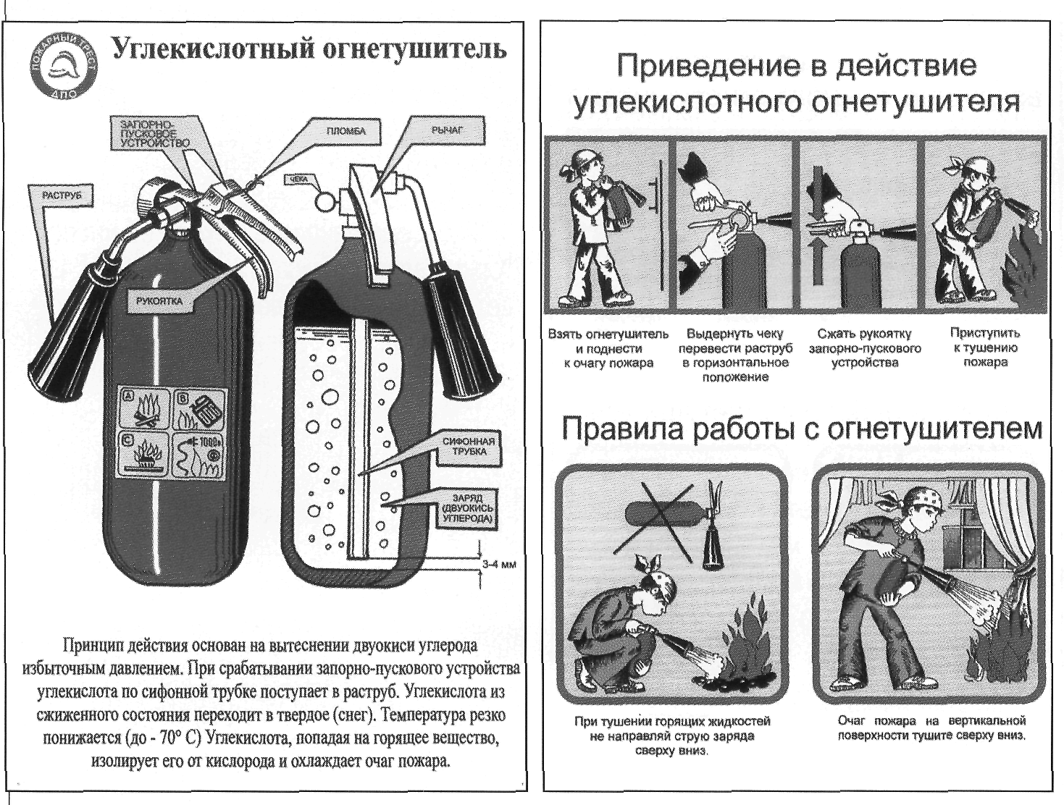
Таблица 6.3. Характеристика углекислотных огнетушителей
Марка огнетушителя | Вместимость, л | Масса Заряда, кг | Габариты, мм | Масса с зарядом, кг
ОУ-2 | 2 | 1,4 | 440x220 | 6,5
ОУ-3 | 3 | 2,1 | 500x220 | 6,8
ОУ-5 | 5 | 3,5 | 570x270 | 14
ОУ-6 | 6 | 4,2 | 850x520 | 14,5
ОУ-8 | 8 | 5,6 | 1000x570 | 15,8
ОУ-10 | 10 | 7 | 1200x370 | 30
ОУ-20 | 2x10 | 14 | 1250x415x280 | 50
ОУ-40 | 40 | 28 | 700x1650x400 | 160,5

Выбор огнетушителей
Количество, тип и ранг огнетушителей, необходимых для защиты конкретного объекта, устанавливают исходя из величины пожарной нагрузки, физико-химических и пожароопасных свойств используемых горючих материалов (категории защищаемого помещения), характера возможного их взаимодействия с огнетушащим веществом (ОТВ) и размеров защищаемого объекта.
Порошковые огнетушители в зависимости от заряда применяют для тушения пожаров классов А, В, С, Е или Д.
Не следует использовать порошковые огнетушители для тушения оборудования, которое может выйти из строя при попадании порошка (электронно-вычислительных машин, электронного оборудования, электрических машин коллекторного типа и т. д.).
Необходимо строго соблюдать рекомендованный режим хранения и периодически проверять эксплуатационные параметры порошкового заряда (влажность, текучесть, дисперсность).
Углекислотные огнетушители запрещается применять для тушения пожаров электрооборудования, находящегося под напряжением выше 10 кВ.
Воздушно-пенные огнетушители применяют для тушения пожаров класса А (как правило, со стволом пены низкой кратности) и пожаров класса В.
Воздушно-пенные огнетушители не должны применяться для тушения пожаров оборудования, находящегося под электрическим напряжением, для тушения сильно нагретых или расплавленных веществ, а также веществ, вступающих с водой в химическую реакцию, которая сопровождается интенсивным выделением тепла и разбрызгиванием горючего.
Химические пенные огнетушители и огнетушители, приводимые в действие путем их переворачивания, запрещается вводить в эксплуатацию. Они должны быть исключены из инструкций и рекомендаций по пожарной безопасности и заменены более эффективными огнетушителями, тип которых определяют в зависимости от возможного класса пожара и с учетом особенностей защищаемого объекта.
Запрещается применять водные огнетушители для ликвидации пожаров оборудования, находящегося под электрическим напряжением, для тушения сильно нагретых или расплавленных веществ, а также веществ, вступающих с водой в химическую реакцию, которая сопровождается интенсивным выделением тепла и разбрызгиванием горючего.
Общественные и промышленные здания и сооружения должны иметь на каждом этаже не менее двух переносных огнетушителей.

Выбирая огнетушитель, необходимо учитывать соответствие его температурного диапазона применения возможным климатическим условиям эксплуатации на защищаемом объекте.
Не допускается использовать на защищаемом объекте огнетушители и заряды к ним, не имеющие сертификат пожарной безопасности.
Расчет необходимого количества огнетушителей следует вести по каждому помещению и объекту отдельно.
При наличии рядом нескольких небольших помещений одной категории пожарной опасности необходимое количество огнетушителей определяют с учетом суммарной площади этих помещений.
На объекте должно быть определено лицо, ответственное за приобретение и контроль за состоянием огнетушителей.
На каждый огнетушитель, установленный на объекте, заводят паспорт. Огнетушителю присваивают порядковый номер, который наносят краской на огнетушитель, записывают в паспорт огнетушителя и в журнал учета проверки наличия и состояния огнетушителей.
На огнетушители, заряженные одним видом ОТВ, организация (предприятие) оформляет инструкцию по применению и ТО, которую согласует с местным органом ГПС. Инструкция должна содержать следующие сведения:
• марки огнетушителей;
• основные параметры огнетушителей;
• ограничения эксплуатации огнетушителей по температуре;
• действия персонала в случае возникновения пожара;
• порядок приведения огнетушителей в действие;
• основные тактические приемы работы с огнетушителями при тушении возможного пожара на защищаемом объекте;
• действия персонала после завершения тушения пожара;
• объем и периодичность проведения ТО огнетушителей;
• правила техники безопасности при использовании и ТО огнетушителей.
В инструкции по эксплуатации углекислотных огнетушителей должно быть указано:
– возможность накопления зарядов статического электричества на диффузоре огнетушителя (особенно если диффузор изготовлен из полимерных материалов);
– снижение эффективности огнетушителей при отрицательной температуре окружающей среды;
– опасность токсического воздействия паров углекислоты на организм человека;
– опасность снижения содержания кислорода в воздухе помещения в результате применения углекислотных огнетушителей (особенно передвижных);
– опасность обморожения ввиду резкого снижения температуры узлов огнетушителя.

Классы пожаров А-В-С-Е-Д

Классы пожаров:

Пожары класса A - горение твёрдых веществ.
Подкласс A1 - горение твердых веществ, сопровождаемое тлением (например, дерева, бумаги, соломы, угля, текстильных изделий);
Подкласс A2 - горение твердых веществ, не сопровождаемое тлением (например, пластмассы).

Пожары класса B - горение жидких веществ.
Подкласс B1 - горение жидких веществ, нерастворимых в воде (например, бензина, эфира, нефтяного топлива), а также сжижаемых твердых веществ (например, парафина);
Подкласс B2 - горение жидких веществ, растворимых в воде (например, спиртов, метанола, глицерина).

Пожары класса С - горение газообразных веществ.

Пожары класса D - горение металлов.
Подкласс D1 - горение легких металлов, за исключением щелочных (например, алюминия, магния и их сплавов);
Подкласс D2 - горение щелочных и других подобных металлов (например, натрия, калия);
Подкласс D3 - горение металлосодержащих соединений, (например, металлоорганических соединений, гидридов металлов).

Пожары класса E - горение электроустановок и электрооборудования, находящегося под напряж

Контрольные вопросы:
1. Первичные средства тушения.
2. Классифиция огнетушителей по виду огнетушащего вещества
(пенные (ОП), газовые, порошковые (ОП), водные (ОВ)). 3.Принцип действия воздушно-пенного огнетушителя. 4. Принцип действия порошкового огнетушителя.

